


电力电子技术实验报告

实验五 三相桥式全控整流电路实验

姓 名 林宇航
学 号 201906060308
专业班级 自动化1901
同组同学 周航 专业班级 自动化1902
王若愚 专业班级 自动化1901
实验时间 2021.12.17 地点 信息楼D106

指导教师 陈国定
报告提交日期 2021.12.17

- 实验目的
- 熟悉触发电路及晶闸管主回路组件。
- 熟悉三相桥式全控整流及有源逆变电路的接线及工作原理。
二、实验内容
1．三相桥式全控整流电路
2. 三相桥式有源逆变电路
3．观察整流或逆变状态下，模拟电路故障现象时的波形。
三、实验线路及原理
主电路由三相全控变流电路及三相不控整流桥组成。触发电路为集成电路，可输出经高频调制后的双窄脉冲链。三相桥式整流及有源逆变电路的工作原理可参见“电力电子技术”的有关教材。
1）电源控制屏位于NMCL-32/MEL-002T等
2）L平波电抗器位于NMCL-331
3）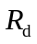可调电阻位于NMEL-03/4
4）G给定（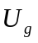）位于NMCL-31A
6） 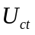位于NMCL-33或NMCL-33F中
7）晶闸管位于NMCL-33或NMCL-33F中
8）二极管位于NMCL-33或NMCL-33F中
- 实验设备和仪器
1.教学实验台主控制屏
2.触发电路及晶闸主回路组件
3.电阻负载组件
4.变压器组件
5.双踪示波器（自备）
6.万用表（自备）
五、实验方法
1．未上主电源之前，检查晶闸管的脉冲是否正常。
（1）用示波器观察触发电路及晶闸管主回路的双脉冲观察孔，应有间隔均匀，相互间隔60度的幅度相等的双脉冲。
（2）检查相序，用示波器观察触发电路及晶闸管主回路，中同步电压观察口“1”，“2”间隔120°。脉冲观察孔，“1” 脉冲超前“2” 脉冲60°（及“1”号脉冲的第二个脉冲波与“2”号脉冲的第一个脉冲波相重叠）则相序正确，否则，应调整输入电源（任意对换三相插头中的两相电源）。
（3）用示波器观察每只晶闸管的控制极，阴极，应有幅度为1V—2V的脉冲。
（4）将调速系统控制单元的给定器输出Ug接至触发电路及晶闸管主回路面板的Uct端，调节偏移电压Ub，在Uct=0时，使α=150°。
2．三相桥式全控整流电路
按图1接线,并将RD调至最大。（感性负载时将700mH电感串入电阻负载）
合上控制屏交流主电源。调节G给定Uct，使α在30°~90°范围内，用示波器观察记录α=30°、60°、90°时，整流电压Ud=f（t），晶闸管两端电压UVT=f（t）的波形，并记录相应的Ud和交流输入电压U2数值。
表1 电阻性负载
 | U_{d} |  | U_{vt} |  | I_{d} | U₂
α=30° | 111V | 图1 | 54.3V | 图2 | 0.48A | 64.7V
α=60° | 69V | 图5 | 34.2V | 图6 | 0.3A | 64.7V
α=90° | 18V | 图9 | 9.2V | 图10 | 0.05A | 64.7V

表2阻感性负载
 | U_{d} |  | U_{vt} |  | I_{d} | U₂
α=30° | 112V | 图3 | 54.1V | 图4 | 0.47A | 64.7V
α=60° | 69V | 图7 | 33.9V | 图8 | 0.29A | 64.7V
α=90° | 1.14V | 图11 | 1.52V | 图12 | 0.01A | 64.7V

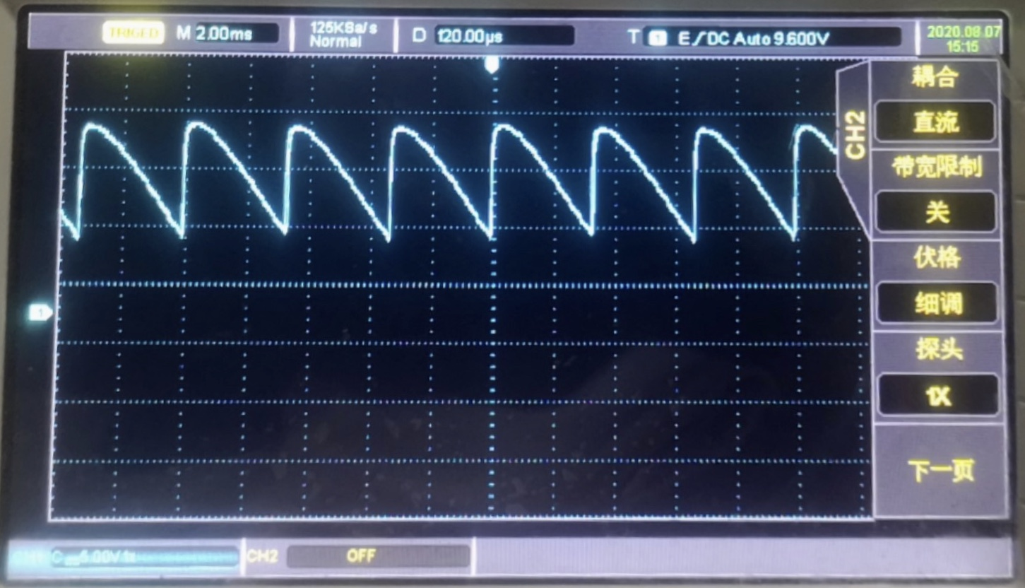
图 1 α=30°（电阻），U_{d}波形图

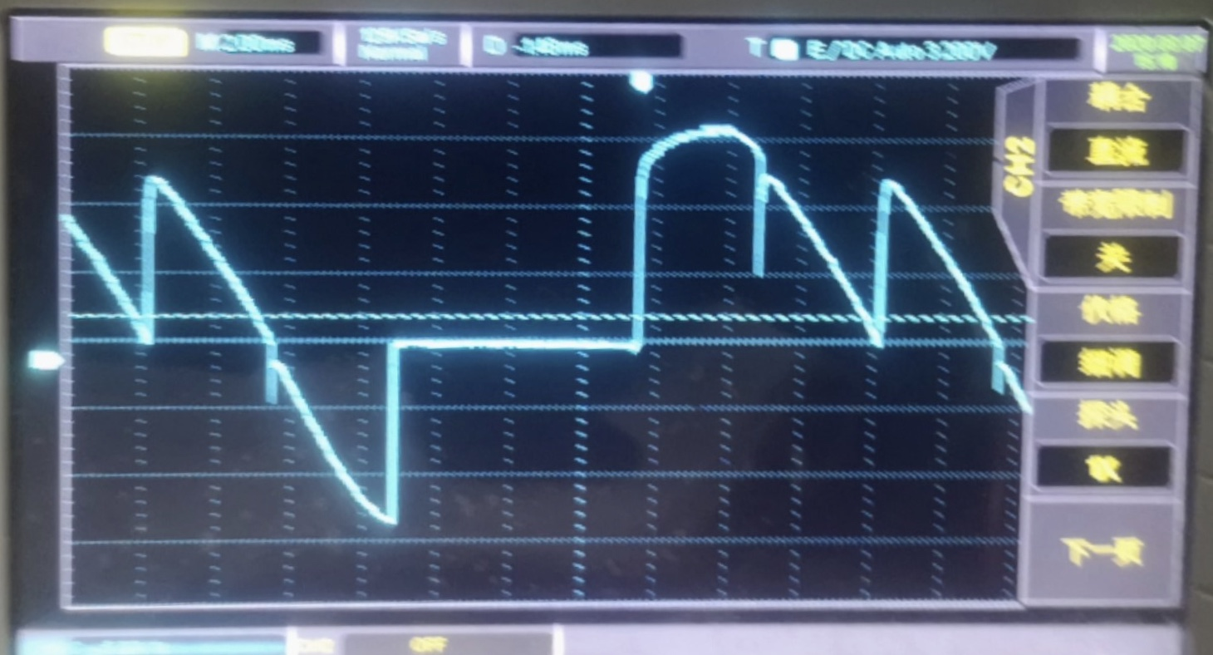
图 2 α=30°（电阻），U_{vt}波形图

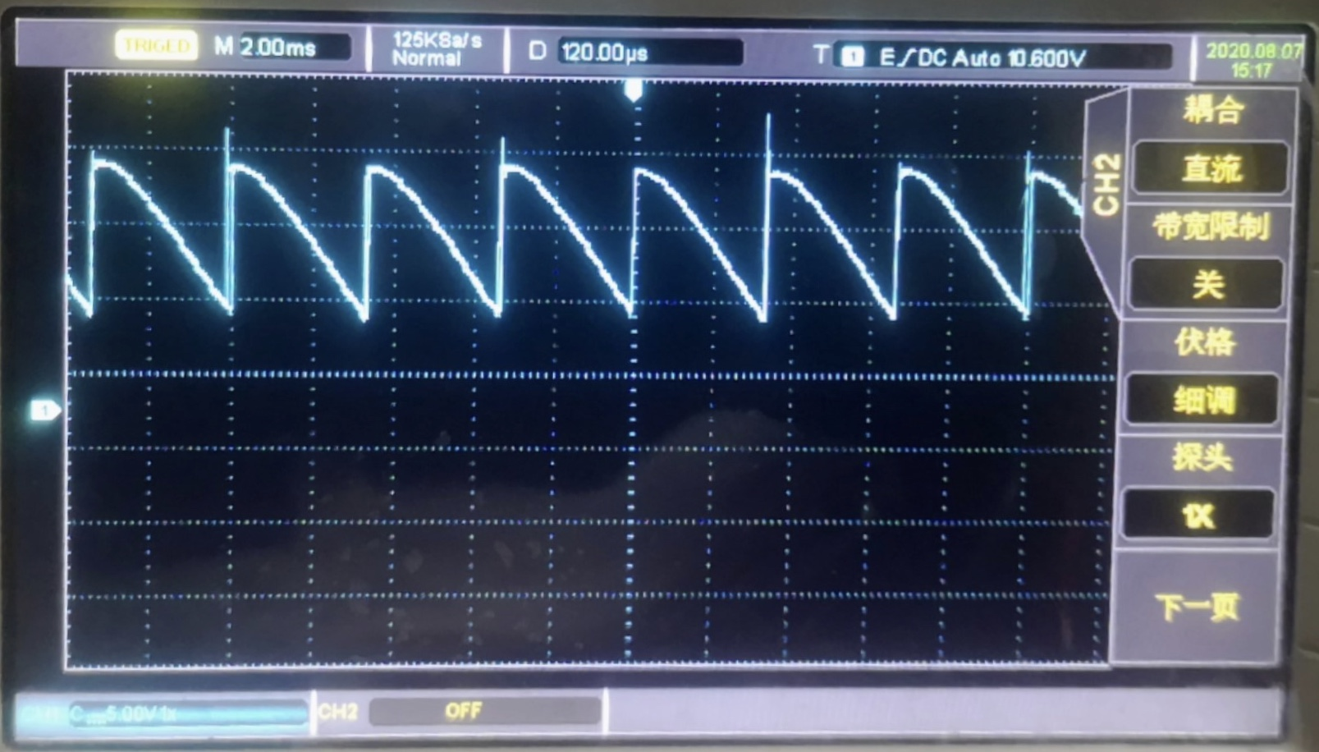
图 3 α=30°（阻感），U_{d}波形图

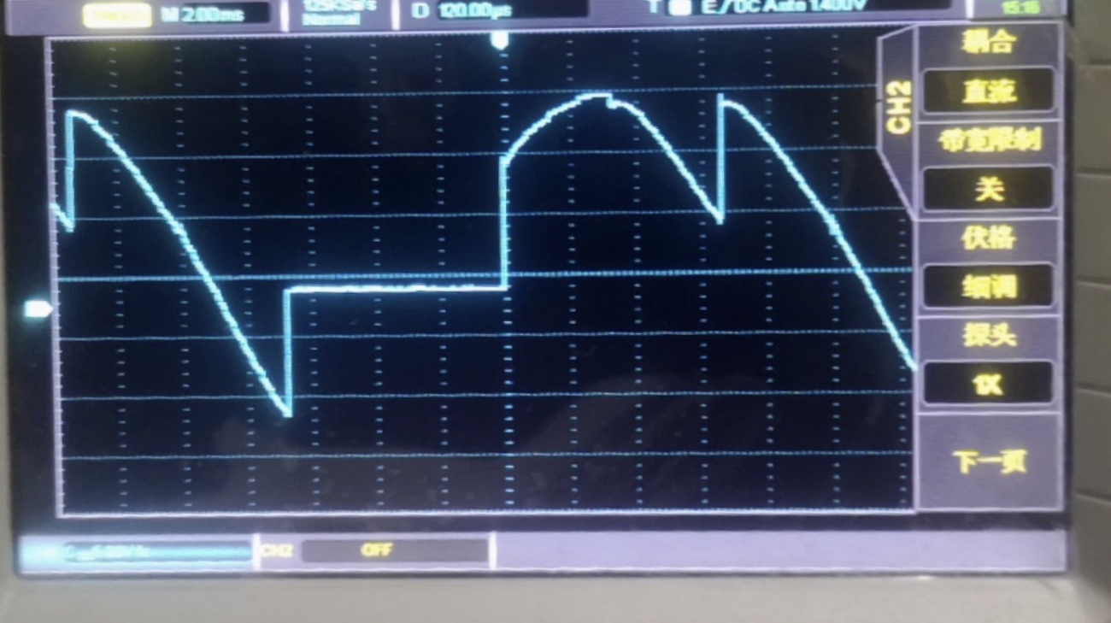
图 4 α=30°（阻感），U_{vt}波形图

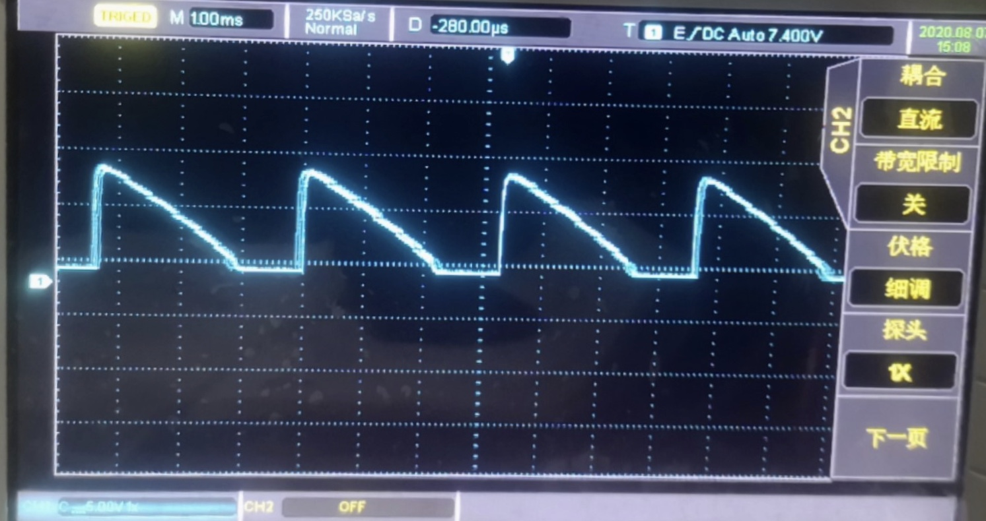
图 5 α=60°（电阻），U_{d}波形图

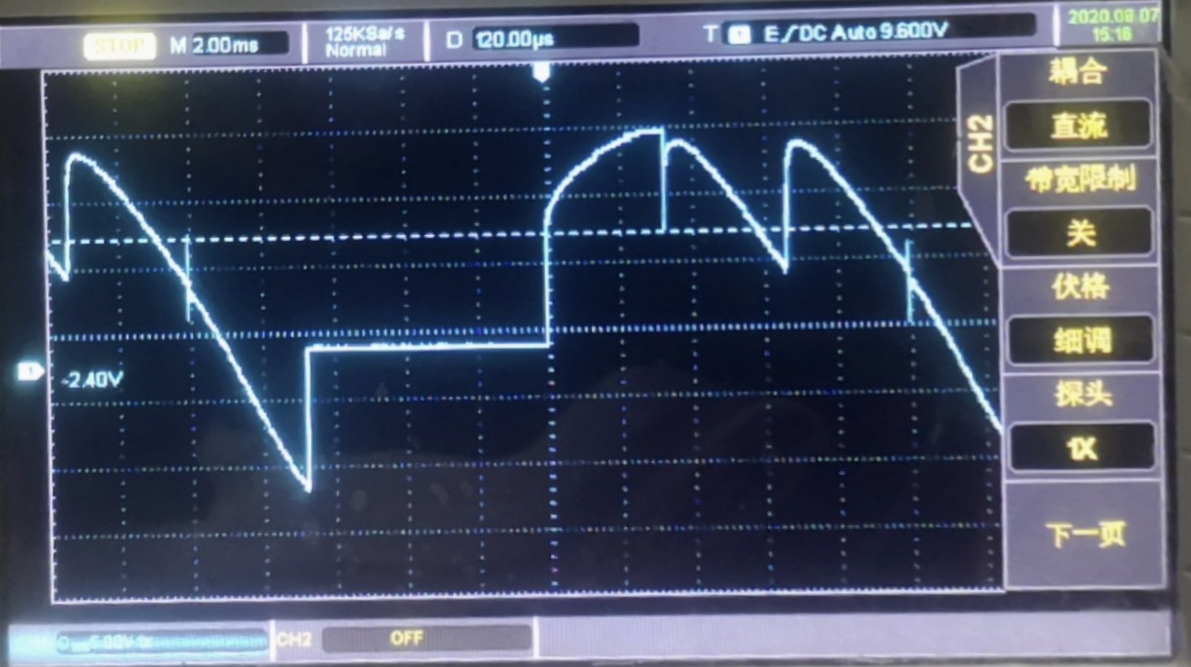
图 6 α=60°（电阻），U_{vt}波形图

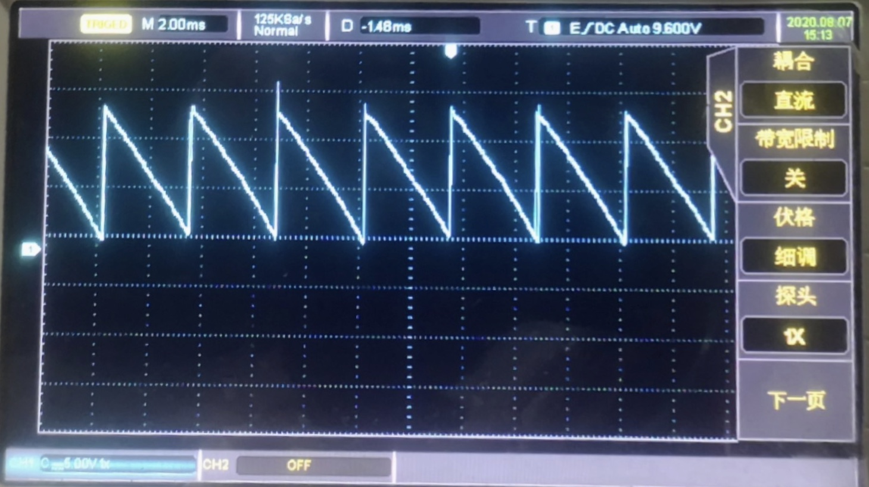
图 7 α=60°（阻感），U_{d}波形图

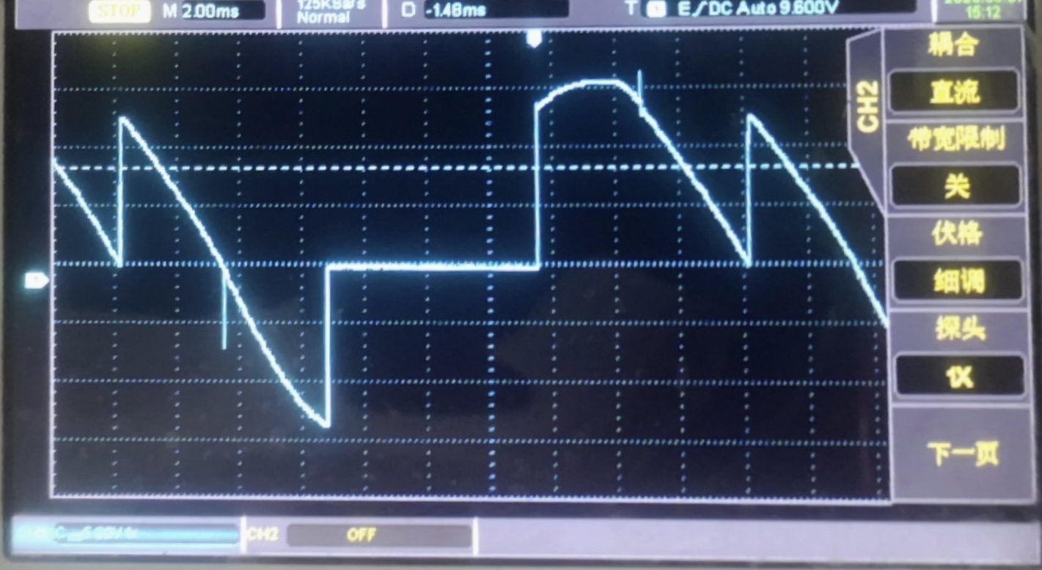
图 8 α=60°（阻感），U_{vt}波形图

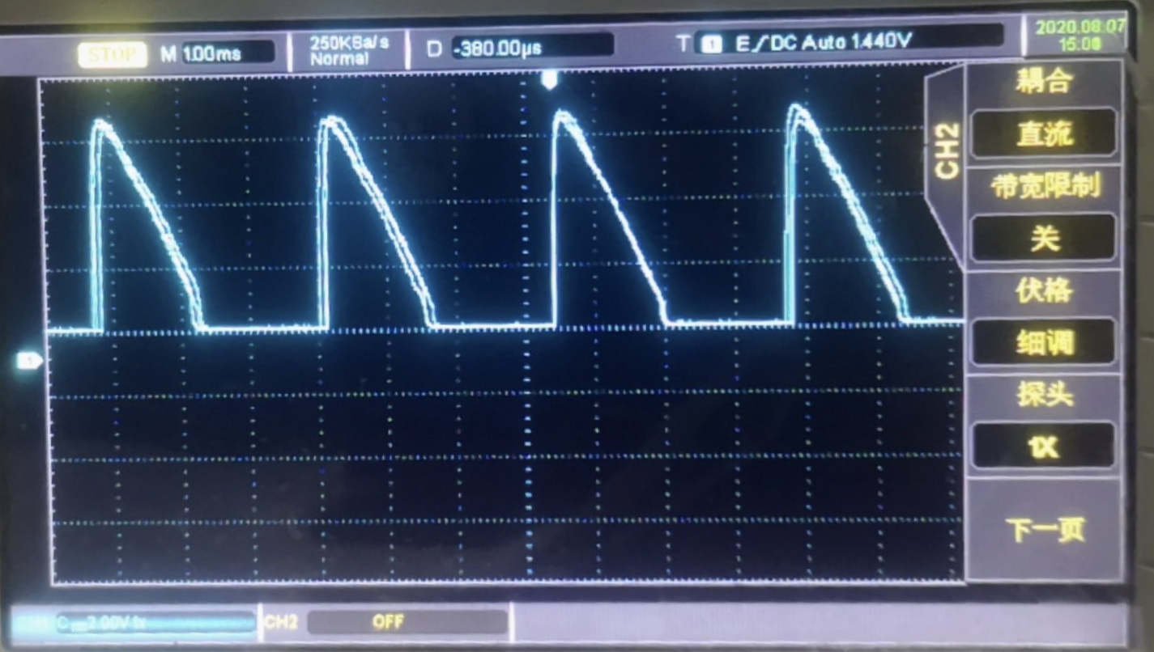
图 9 α=90°（电阻），U_{d}波形图

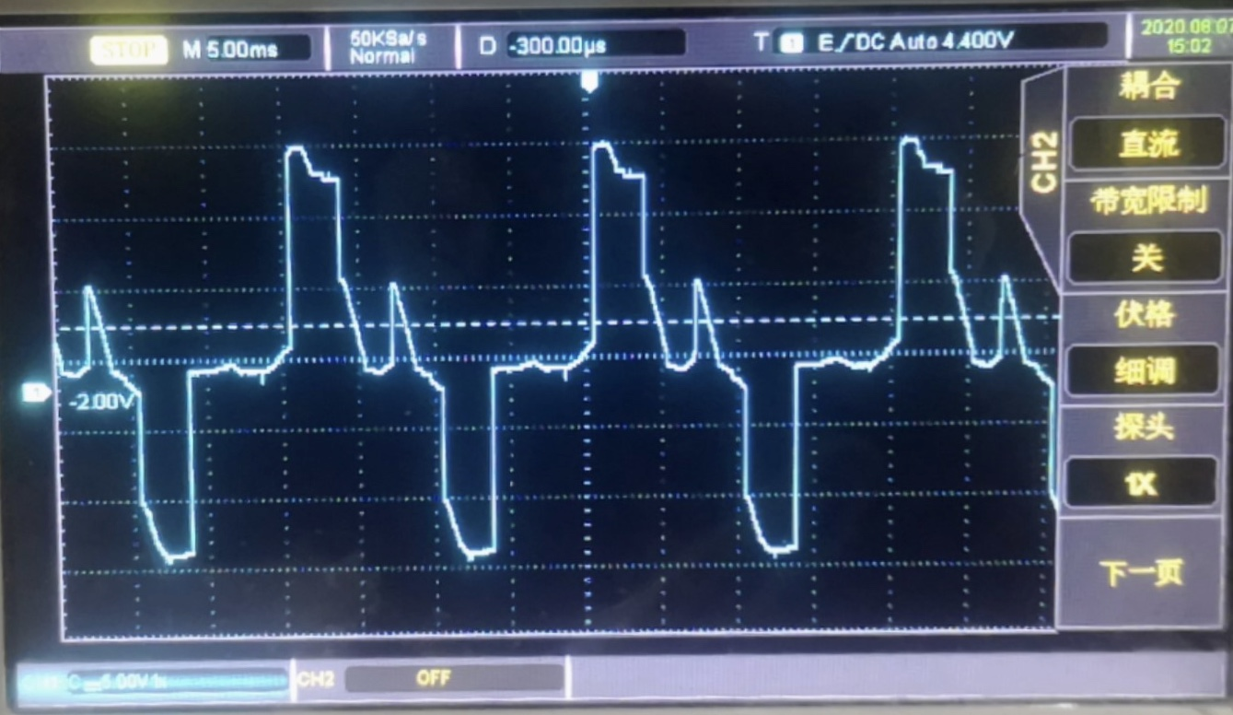
图 10 α=90°（电阻），U_{vt}波形图

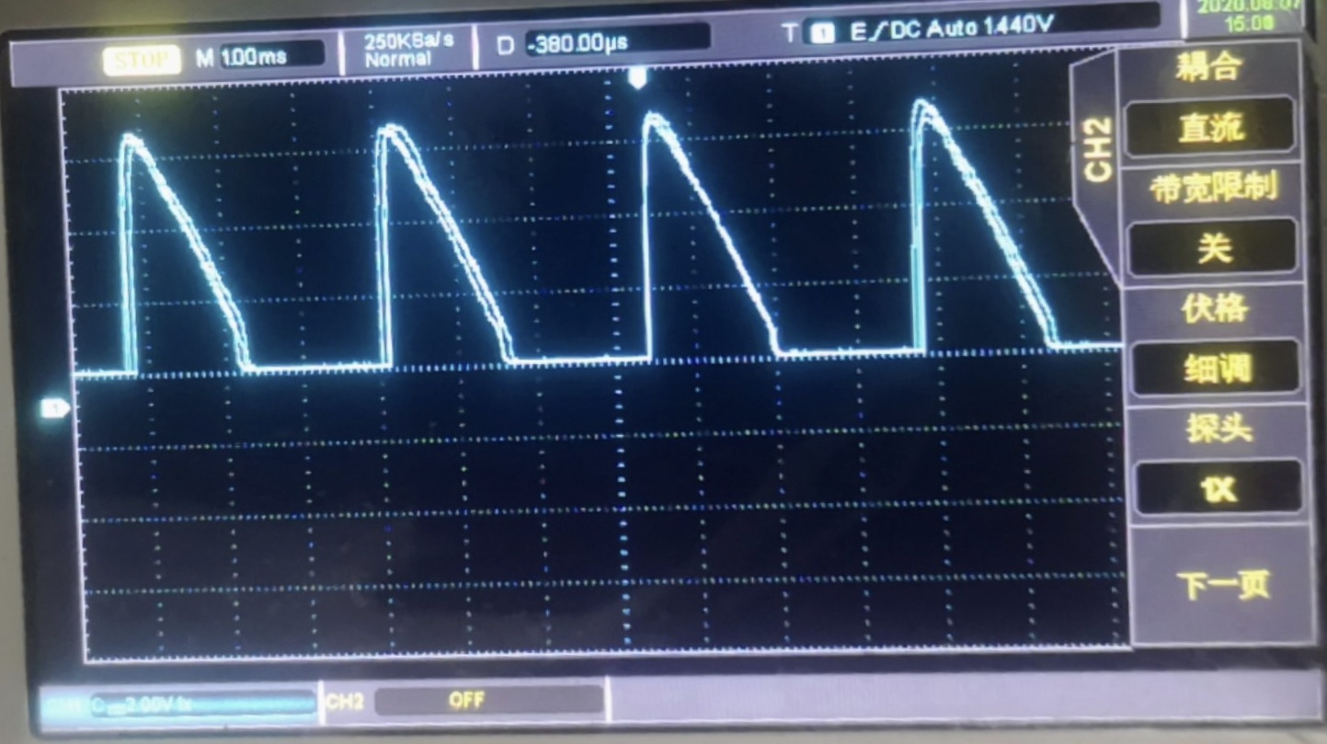
图 11 α=90°（阻感），U_{d}波形图

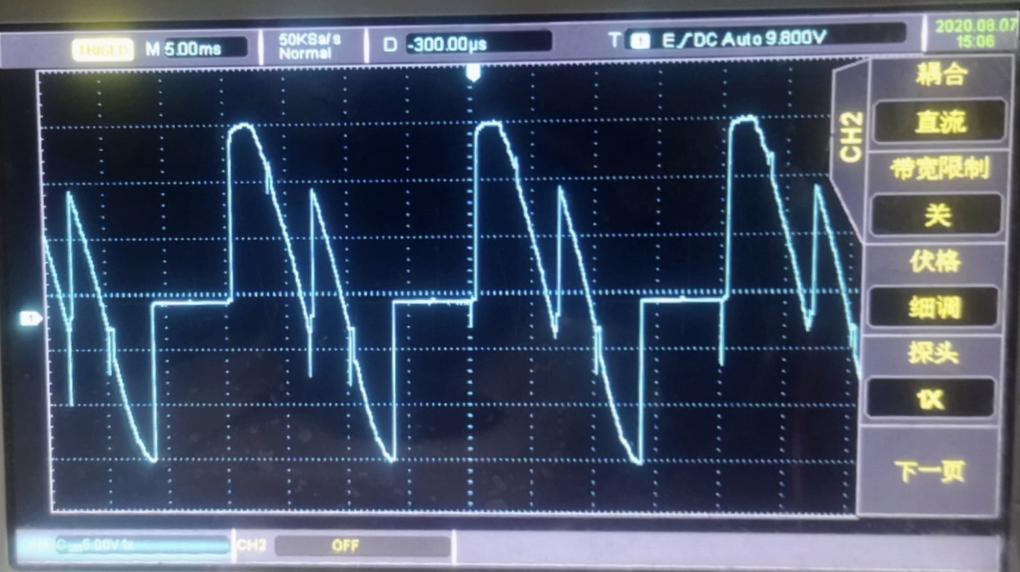
图 12 α=90°（阻感），U_{vt}波形图

六、实验体会与建议
1. 三相桥式整流电路对于其驱动电路要求较高，且六个晶闸管的具体导通顺序为12，23，34，45，56，61循环，所以为了确保开关管导通，采用双脉冲，即对于单个管子在导通120°时候，开始导通时给一次触发脉冲，导通60°后在给一次触发脉冲，而且得确保不同开关管的触发脉冲同步，当个开关管的两次触发脉冲相差60°。
2.通过实验对三相桥式整流电路的脉冲信号有了更多了解，课堂上只是说要加双脉冲，之前一直以为一次脉冲就是一次方波信号，但在实际电路中通过示波器观察每次脉冲都是由五个连续的方波信号组成，可以确保开关管接受到触发脉冲并导通。所以实验前通过观察孔检查晶闸管的脉冲是否正差是必需的。
3.由于晶闸管持续工作时，需要有一定的维持电流，故要使晶闸管主电路可靠工作，其通过的电流不能低于维持电流，否则晶闸管会误关闭，使电流波形与理想波形相差较大。
4.本次实验中测量电阻-电感负载，当a=90°时，应选择小电阻或者将电阻短接，否则可能实际电流为零，无法观察到，但在a<90°时，谨慎将电阻变小，此时有直流分量，电阻过小会导致跳闸保护。
5.在测量时，可以电阻电感串接，测电阻负载时短路电感，可以提高实验效率。

